重庆公路养护工程（集团）有限公司

安全韧性提升项目三级及以上专项风险
评估咨询服务

竞争性比选文件

重庆公路养护工程（集团）有限公司
2026年1月
重庆公路养护工程（集团）有限公司

安全韧性提升项目三级及以上专项风险评估咨询服务

竞争性比选公告

本项目重庆高速公路集团G42沪蓉高速公路奉节至万州段安全韧性提升项目、G42沪蓉高速公路万州至梁平段安全韧性提升项目、G65包茂高速公路彭水至酉阳段安全韧性提升项目准备组织实施，重庆公路养护工程（集团）有限公司计划以竞争性比选方式确定成交单位，具体情况如下：

一、项目概况与竞争性比选范围
1、项目概况
依据G42沪蓉高速公路奉节至万州段安全韧性提升项目、G42沪蓉高速公路万州至梁平段安全韧性提升项目、G65包茂高速公路彭水至酉阳段安全韧性提升项目初步设计文件、施工图设计文件、施工组织方案等相关文件。
本项目在安全风险评估报告中被评定为总体风险等级III级及以上，需进行专项风险评估。
2、咨询服务内容
本次三级及以上专项风险评估咨询范围为G42沪蓉高速公路奉节至万州段安全韧性提升项目、G42沪蓉高速公路万州至梁平段安全韧性提升项目、G65包茂高速公路彭水至酉阳段安全韧性提升项目在安全风险评估报告中被评定为总体风险等级III 级及以上风险点，包括但不限于G42沪蓉高速公路奉节至万州段安全韧性提升项目梅溪河特大桥和彭溪河特大桥、G65包茂高速公路彭水至酉阳段安全韧性提升项目武陵山特大桥和细沙河特大桥。咨询服务内容为根据结合总体风险评估明确的三级以上风险点，采用有充分依据的技术手段，分析存在的安全性问题，编制本项目三级以上安全风险评估报告，提出有效和可行的安全性改善措施和建议。包括现场调研、评估报告的编制、评审、并提交最终成果报告等。
二、比选申请人资格要求
1、具有独立法人资格，有效的营业执照；
2、同时具备以下资质证书；
（1）工程咨询单位甲级资信证书（公路专业）；
（2）公路工程设计行业甲级或工程设计综合甲级证书。
3、2022年1月1日至2025年12月31日（以合同签署时间为准），独立完成过1个新建或改扩建公路项目安全风险评估咨询服务工作；
4、本次竞争性比选不接受联合体竞标，不允许分包和转包；
5、比选申请人在“信用中国”网站（http://www.creditchina.gov.cn/）中未被列入失信被执行人名单（黑名单）。
- 比选申请文件的相关要求
1、竞标报价说明：
（1）竞标报价为全费用综合单价。包含咨询服务费、编制费、现场踏勘费用、专家评审费、会务费、费税等。项目实施过程不予调价。
比选申请人应提供合法有效且符合比选人要求的增值税专用发票（税率6%）。因开具的发票不规范、不合法或涉嫌虚开发票引起税务问题的，比选申请人需向比选人重新开具发票，并向比选人承担赔偿责任，包括但不限于税款、滞纳金、罚款及相关损失等。
比选申请人应按照比选人要求，及时向比选人开具增值税专用发票。因比选申请人开具发票不及时给比选人造成无法及时认证、抵扣发票等情形的，比选申请人需向比选人承担赔偿责任，包括但不限于税款、滞纳金、罚款及相关损失等。
（2）本项目最高总限价（含税）为：500000元（大写：伍拾万元整）。
注：比选申请人的竞标报价不得超过比选人公布的相应最高限价，否则报价为无效竞标（详见格式“六、已标价报价清单”）
2、本次比选申请文件的组成
按比选申请文件格式编制。
（注：以上所有文件均须比选申请人加盖单位公章）
3、比选申请文件的份数及编制要求
比选申请文件1份，比选申请文件文件按竞争性比选公告中规定格式排版并装订成册。应注意填写清楚，文件表述应前后一致。
四、合同相关要求
详见《安全韧性提升项目三级及以上专项风险评估咨询服务合同》。
五、评标办法
本项目采用经评审的最低价法，在满足招标文件要求的前提下，评标委员会报价从低到高的先后顺序推荐中标候选人。若在满足招标文件所有要求前提下，最低报价相同时，进行第二轮报价。请各报价单位结合自身情况及市场行情进行报价。具体评审标准详见下表：
条款号 |  | 评审因素 | 评审标准
1.1.1 | 形式评审标准 | 签字盖章 | 比选申请文件要求比选申请人盖章和比选申请人单位法定代表人签字（或盖章）的地方须齐全。
1.1.2 | 资格评审标准 | 营业执照 | 符合招标文件规定
1.1.2 | 资格评审标准 | 资质要求 | 符合招标文件规定
1.1.2 | 资格评审标准 | 业绩要求 | 符合比选文件规定
1.1.3 | 响应性评审标准 | 报价要求 | 1、比选申请人总报价及综合单价报价不得超过比选人公布的相应最高限价。若报价为下浮比例方式，则应满足比选文件要求。  2、同一比选申请人不得提交两个以上不同的比选申请文件或者比选申请报价，但比选文件要求提交备选的除外。
1.1.3 | 响应性评审标准 | 投标保证金 | 符合比选文件规定
注：条款1.1.1、1.1.2、1.1.3均为强制性要求，比选申请人如不满足，按否决竞标处理。
有下列情况之一的，直接按否决竞标处理。
（1）不同比选申请人的比选申请文件由同一单位或者个人编制；
（2）不同比选申请人委托同一单位或者个人办理竞标事宜；
（3）不同比选申请人的比选申请文件载明的项目管理成员为同一人；
（4）不同比选申请人的比选申请文件异常一致或者竞标报价呈规律性差异或报价低于成本不具备竞争性；
（5）不同比选申请人的比选申请文件相互混装；
（6）比选申请人必须保证比选申请文件的真实性，一经发现提供的文件虚假不真实，直接按否决处理。
候选人推荐 |  | 若各标段报名家数大于等于三家，则经评审合格的候选人按价格由低到高的先后顺序推荐3名中标候选人；若评审合格的候选人不足3名（有效候选人的经济、技术等指标仍然具有市场竞争力，能够满足招标文件要求的），则只选取相应的数量。
报价算术错误修正 |  | 若在评标过程中发现报价存在计算错误，则按以下规则进行算术修正：投标报价为各分项报价金额之和，投标报价与分项报价的合价不一致的，应以各分项合价累计数为准，修正投标报价；如分项报价中存在缺漏项，则视为缺漏项价格已包含在其他分项报价之中。投标大小写金额不一致的，以大写金额为准进行修正。总价金额和单价金额不一致的，以单价金额为准，但是单价金额有明显小数点错误的除外。
澄清 |  | 在评标过程中，评审小组可以要求比选申请人对所提交比选申请文件中不明确的内容进行书面澄清或说明，或者对细微偏差进行补正。评标小组不接受比选申请人主动提出的澄清、说明或补正。
【注】若比选申请人恶意竞标后不按招标要求与比选人签订合同，比选人将直接将比选申请人及其关联单位（含法人代表与委托代理人）一并拉入黑名单，不得参与养护集团所有招标项目报价。
六、投标保证金
1、以转账支票或电汇形式交纳投标保证金
投标保证金交款形式及要求：投标人从企业的账户（开户行）在投标截止时间前通过转账支票直接划付或以电汇方式直接划付至下面指定的投标保证金账户。若投标截止时间延期，则投标保证金提交的截止时间和投标截止时间应当保持一致。不满足上述要求的投标保证金无效。比选申请人自行考虑汇入时间风险，如同城汇入、异地汇入、跨行汇入的时间要求。
2、以转账支票或电汇形式提交投标保证金的金额：5000元整（人民币）。
3、投标保证金账户及账号：
单位名称：重庆公路养护工程（集团）有限公司
开户行：兴业银行重庆分行营业部
账户性质：（一般户、收入户）
账号：346010100100780766
行号：309653011070
投标保证金以比选人展示的保证金交纳情况为准。
4、比选申请人必须在付款凭证备注栏中注明是“风险评估咨询服务投标保证金”。
七、竞争性比选须知
1、竞争性比选文件获取方式：凡愿意参加的潜在比选申请人，从挂网日起至比选申请文件递交截止时间前，在重庆高速集团官网（https://www.cegc.com.cn/html/col1810480.html）上发布的本项目竞争性比选公告中的获取方式自行下载。不管比选申请人是否下载，均视为已知晓竞争性比选文件的全部内容和有关事宜。本项目不需要报名，直接投标 。
2、竞争性比选公告及结果公示将在重庆高速集团官网（https://www.cegc.com.cn/html/col1810480.html）上发布。
3、比选申请文件递交地点：重庆公路养护工程（集团）有限公司306室（重庆市沙坪坝区梨高路4号）。
4、比选申请文件递交截止时间及开标时间：2026年1月28日上午10时 00 分。
5、比选申请人应根据本次竞争性比选的具体要求，编制规范的比选申请文件（比选申请文件，要求填写规范，密封完好并在封口处加盖公章，所有比选申请文件在截止时间后不得接收）。当第一次不足三家报名时，不予开标，标书当场退回；重新比选不足三家报名时，可按比选文件要求进行开标。
6、比选申请人只能现场递交标书，不得通过邮寄等方式。。
7、密封要求：
按第三条要求编制的比选申请文件，将比选申请文件密封到一个封套中，封套上须注明以下内容：
重庆公路养护工程（集团）有限公司
安全韧性提升项目三级及以上专项风险评估咨询服务
比选申请文件
在2026年1月28日上午10 时00分前不得开启
8、廉政约定：
为杜绝商业贿赂现象，共同营造公平、公正的竞争环境，敬请各比选申请人在参与竞标报价过程中，将竞争性比选人明示或暗示要求宴请、招待，或索取礼金、礼品、礼券、其他利益，或故意刁难、显失公平现象，向我司纪检监察人员进行举报（须提供有效线索和相关证据、证明材料）。具体举报渠道告知如下：
举报部门：纪律检查室 举报电话：023-89187977
我司承诺：对所有举报信息及时调查处理，对举报来源严格保守秘密，对举报单位因举报所可能遭受的利益损害采取特别措施予以保护。
八、比选人联系方式
比选人：重庆公路养护工程（集团）有限公司
地址：重庆公路养护工程（集团）有限公司306室（重庆市沙坪坝区梨高路4号）
联系人：余老师 电话：13508340881

咨询合同：
重庆公路养护工程（集团）有限公司
安全韧性提升项目三级及以上专项风险评估咨询服务合同

甲方：重庆公路养护工程（集团）有限公司
联系地址：重庆市沙坪坝区梨高路4号

乙方：
联系地址：
甲方因重庆高速公路集团G42沪蓉高速公路奉节至万州段安全韧性提升项目、G42沪蓉高速公路万州至梁平段安全韧性提升项目、G65包茂高速公路彭水至酉阳段安全韧性提升项目施工需要，协议委托乙方实施三级及以上专项风险评估咨询服务。依照《中华人民共和国民法典》及其他有关法律、行政法规，双方在遵循平等、自愿、公平和诚实守信原则的基础上，经共同协商，达成一致意见，特签订本合同：
一、项目概况
依据G42沪蓉高速公路奉节至万州段安全韧性提升项目、G42沪蓉高速公路万州至梁平段安全韧性提升项目、G65包茂高速公路彭水至酉阳段安全韧性提升项目初步设计文件、施工图设计文件、施工组织方案等相关文件。
本项目在安全风险评估报告中被评定为总体风险等级III 级及以上，需进行专项风险评估。
二、咨询服务内容
序号 | 名称 | 单位 | 工程量 | 含税单价  （元/项） | 含税总价（元） | 备注
1 | 三级及  以上专项风险评估 | 项 | 1 |  |  | 总价为固定总价，税率为6%，合同执行期间不作任何调整。
咨询服务内容为根据结合总体风险评估明确的三级以上风险点，采用有充分依据的技术手段，分析存在的安全性问题，编制本项目三级以上安全风险评估报告，提出有效和可行的安全性改善措施和建议。包括现场调研、评估报告的编制、评审、并提交最终成果报告等。四、合同费用
合同总价（含6%增值税）（大写）： (¥： 元），其中不含税价款为 元，增值税为 元，包含咨询服务费、编制费、现场踏勘费用、专家评审费、会务费、安全措施费、保险费、规费、管理费、利润、税金等，以及合同明示或暗示的所有责任、义务和一般风险。项目实施过程不予调价，包干使用。
五、验收标准
中标后30天内，要求编制完成并经专家评审通过的本项目三级及以上专项风险评估报告。
六、合同支付
- 本项目无预付款。
- 乙方完成本项目所有咨询服务内容并达到验收标准后办理结算，提交正式成果(电子资料1份，纸质资料4份)后一次性支付合同金额至100%，乙方向甲方提供合格发票（与付款金额等额）及结算资料，经甲方复核无误后，甲方在 20 个工作日内以 银行转账 方式向乙方支付费用。乙方延迟提供发票和相关结算资料的，甲方的付款期限相应顺延。
七、发票的开具
- 咨询服务全额发票由乙方开具增值税专用发票（抵扣税率 6%）给甲方，发票单位名称为本合同甲乙双方全称，并配合甲方验证发票的真伪。否则，甲方有权拒绝付款并顺延付款时间。因乙方开具的发票不规范、不合法或涉嫌虚开发票引起税务问题的，乙方需依法向甲方重新开具发票，并向甲方承担赔偿责任，包括但不限于税款、滞纳金、罚款及相关损失等。
- 乙方应按照甲方要求，及时向甲方开具可以抵扣税款的增值税专用发票。因乙方开具发票不及时给甲方造成无法及时认证、抵扣发票等情形的，乙方需向甲方承担赔偿责任，包括但不限于税款、滞纳金、罚款及相关损失等。
- 本合同内容经双方同意变更的，如果涉及到合同价款等增值税专用发票记载项目发生变化的，需要作废、重开、补开、红字开具增值税专用发票的，甲乙双方需履行各自的协助义务。
- 合同生效后，因合同双方纳税人身份、纳税方式或因相关法律法规变动导致的增值税税率的变化，应遵循相关税收政策的要求，对合同价格及增值税税额进行调整。
八、双方的权力与义务
1、甲方：
（1）甲方应在双方合同签订后7日内向乙方提交基础资料及文件，并对其真实性及时限负责。
（2）甲方提供影响工作正常开展的资料及文件超过规定期限7天以内的，乙方提交成果文件的时间按照推迟期日顺延；超过规定期限15天以上的，乙方有权要求与甲方签订补充协议重新确定提交后续成果文件的时间。
但是甲方所应提交的资料迟延提交并不会对乙方正常开展工作造成实质性影响的除外。
（3）因甲方变更委托设计项目、规模、条件，以致造成乙方研究工作返工时，工期顺延，双方可另行协商签订补充协议(或另订合同)。
（4）甲方要求乙方提前交付成果文件时，须征得乙方同意，并不得背离合理工作周期。
（5）按合同约定支付款项。
2、乙方：
（1）乙方指派 为本项目负责人，联系电话： ，协助甲方进行洪水影响评价审批申请工作。
（2）乙方应按国家规定和本合同第一条约定的技术规范、标准进行设计，按本合同第三、五条约定的内容、时间、份数及质量向甲方交付成果资料，并对以上文件、资料的准确性、真实性和科学性负责，成果资料应符合国家有关规定。
（3）乙方负责对成果资料中出现的遗漏和错误采取修改和补充等有关补救措施。
（4）乙方交付研究成果资料及文件送审稿后，按规定参加有关的专家审查，并根据审查结论负责对不超出原定范围的内容做必要调整补充，直至最终通过专家审查并得到主管部门正式批文。
（5）乙方不得将甲方委托其进行的主要工作分包。
（6）乙方合同金额中已包含安全责任保险费用，由乙方自行负责处理并自行承担合同履行过程中可能出现的一切安全事故责任与风险等。乙方人员如在工作中发生作业人员伤、亡事故，或违反安全管理规定等造成的人员伤亡和财产损失均由乙方自行承担全部法律责任和经济责任，甲方概不负责。
九、违约责任
（1）乙方应按合同约定时限开展工作，乙方无故拖延工期导致合同无法履行的，甲方有权要求乙方赔偿相应损失。
（2）由于甲方提供的资料、文件错误、不准确，造成工期延误或返工时，应顺延工期。
（3）除本合同8.1等约定有关交付设计文件顺延的情况外，由于乙方的原因造成符合合同约定的成果资料提交迟延，每延误一天，应减收该项目延误阶段服务费的1%为10000元。
（4）合同生效后，除9.2规定的情形外，乙方要求终止或解除合同的，乙方应向甲方赔偿造成的经济损失。
（5）非由乙方原因造成甲方的上级或其他有关审批部门对成果资料不审批或本合同项目暂停、缓建，甲方应及时书面通知乙方，并在90日内按乙方实际完成工作量或提交的工作阶段成果支付费用。
（6）由于乙方原因造成工程质量事故损失，乙方除采取补救措施外，应免收咨询费用，并根据损失程度向甲方支付赔偿金。
（7）由于甲乙双方共同原因导致合同无法继续履行并解除合同的，双方应根据各自的过错承担相应的损害赔偿责任。
（8）由于乙方原因造成成果资料质量不合格，应完善工作，直至通过审查，并自行负责返工费用。因成果质量原因造成该工程项目重大经济损失或工程事故时，乙方应承担相应法律责任，包括对甲方造成的经济损失。
十、知识产权及保密条款
双方均应保护对方的知识产权，未经对方同意，任何一方均不得将对方的资料及文件擅自修改、复制、向第三人转让或用于本合同项目外的其他项目。如发生以上情况，泄密方应承担由此引起后果的所有法律责任。
十一、不可抗力
由于不可抗力因素致使合同无法履行的，双方应及时协商解决。
十二、本合同有效期
自本合同签订之日起至双方办理完结算时为止
十三、争议及解决方式
本合同发生争议时，甲乙双方应及时协商解决，协商不成时，可依法向重庆仲裁委员会申请仲裁。
十四、合同份数及时效
本合同一式 陆 份，甲方执 肆 份，乙方执 贰 份，具有同等法律效力；经双方签字盖章并加盖双方骑缝章后生效，完成财务结算支付后自动失效。

（本页无正文）

甲方：重庆公路养护工程 乙 方：（盖章）
（集团）有限公司（盖章）
法定代表人： 法定代表人：
或其授权的代理人 或其授权的代理人

项目经办人： 项目经办人：

合同附件一：
重庆公路养护工程（集团）有限公司
安全韧性提升项目三级及以上专项风险评估咨询服务之廉政合同

根据交通部《关于在交通基础设施建设中加强廉政建设的若干意见》和《关于在交通基础设施建设中推行廉政合同的通知》以及有关工程建设、廉政建设的规定，为做好工程建设中的党风廉政建设，保证工程建设高效优质，保证建设资金的安全和有效使用及投资效益，重庆公路养护工程（集团）有限公司（以下称甲方）与 （以下称乙方），特订立如下合同。
一、反商业贿赂条款
本条款是本合同之必备条款，与本合同具有同等法律效力，甲乙各方签署合同之当事人认真阅读本条款，同意签订并遵守如下反商业贿赂条款：
1、各方都清楚并愿意严格遵守中华人民共和国反商业贿赂的法律规定，各方都清楚任何形式的贿赂和贪渎行为都将触犯法律，并将受到法律的严惩。
2、各方均不得向对方或对方经办人或其他相关人员索要、收受、提供、给予合同约定外的任何利益，包括但不限于明扣、暗扣、现金、购物卡、实物、有价证券、旅游或其他非物质性利益等，但如该等利益属于行业惯例或通常做法，则须在合同中明示。
3、各方严格禁止其经办人员的任何商业贿赂行为。各方经办人发生本条第2款所列示的任何一种行为，都是违反各方公司制度的，都将受到各方制度和国家法律的惩处。
4、各方郑重提示：各方反对各方或各方的经办人员为了本合同之目的与本合同以外的任何第各方发生本条款第2款所列示的任何一种行为，该等行为都是违反国家法律的行为，并将受到国家法律的惩处。
5、如因一方或一方经办人违反上述第2款、第3款、第4款之规定，给其他方造成损失的，应承担损害赔偿责任。
6、本条所称“其他相关人员”是指各方经办人以外的与合同有直接或间接利益关系的人员，包括但不仅限于合同经办人的亲友。
二、甲乙双方的权利和义务
1、严格遵守党和国家有关法律法规及交通部的有关规定。
2、严格执行《安全韧性提升项目三级及以上专项风险评估咨询服务合同》的相关条款，自觉按合同办事。
3、双方的业务活动坚持公开、公正、诚信、透明的原则（除法律认定的商业秘密和合同文件另有规定之外），不得损害国家和集体利益，违反工程建设管理规章制度。
4、建立健全廉政制度，开展廉政教育，设立廉政告示牌，公布举报电话，监督并认真查处违法违纪行为。
5、发现对方在业务活动中有违反廉政规定的行为，有及时提醒对方纠正的权利和义务。
6、发现对方严重违反本合同义务条款的行为，有向其上级有关部门举报、建议给予处理并要求告知处理结果的权利。
三、甲方义务
1、甲方及其工作人员不得索要或接受乙方的礼金、有价证券和贵重要物品，不得在乙方报销任何应由甲方或个人支付的费用等。
2、甲方工作人员不得参加乙方安排的宴请或可能影响公正的其他宴请和娱乐活动。不得接受乙方提供的通讯工具、交通工具和高档办公用品等。
3、甲方及其工作人员不得要求或者接受乙方为其住房装修、婚丧嫁娶活动、配偶子女的工作安排以及出国出境、旅游等提供方便等。
4、甲方工作人员的配偶、子女不得从事与甲方工程有关的材料设备供应、工程分包、劳务等经济活动等。
5、甲方及其工作人员不得以任何理由向乙方推荐分包单位，不得要求乙方购买合同规定外的材料和设备。
四、乙方义务
1、乙方不得以任何理由向甲方及其工作人员行贿或馈赠礼金、有价证券、贵重礼品。
2、乙方不得以任何名义为甲方及其工作人员报销应由甲方单位或个人支付的任何费用。
3、乙方不得以任何理由邀请甲方工作人员外出旅游或安排甲方工作人员参加宴请及娱乐活动。
4、乙方不得为甲方单位和个人购置或提供通讯工具、交通工具和高档办公用品等。
5、乙方及其工作人员应严格按规程办事，不得为谋取私利向工作人员非法行贿，私下串通，损害甲方利益。同时依法履行向甲方承诺的上述其他廉政义务。
6、乙方如果发现甲方工作人员有违反廉政规定的行为，应向甲方组织或上级单位举报。甲方均不得找任何借口对乙方进行报复。甲方对举报属实或严格遵守廉政合同的乙方，在同等条件下给予承接后续工程的优先邀请投标权。
五、违约责任
1、甲方及其工作人员违反本合同第一、二、三条，按管理权限，依据有关规定给予党纪、政纪或组织处理；涉嫌犯罪的，移交司法机关追究刑事责任；给乙方单位造成经济损失的，应予以赔偿。
2、乙方及其工作人员违反本合同第一、二、四条，按管理权限，依据有关规定，给予党纪、政纪或组织处理；给甲方单位造成经济损失的，应予以赔偿；情节严重的，甲方建议交通工程建设主管部门给予乙方二至五年内不得进入其主管的交通工程市场的处罚。
六、双方约定
本合同由双方或双方上级单位的纪检监察部门负责监督执行。
七、本合同有效期为甲乙双方签署之日起至该合同终止后止。
八、本合同作为《安全韧性提升项目三级及以上专项风险评估咨询服务合同》的附件，具有同等的法律效力，经合同双方签署立即生效。
九、本合同一式陆份，甲方执肆份，乙方执贰份；由双方法定代表人或其授权代表签署并加盖公章后生效，结清财务手续后自动终止。

甲方：重庆公路养护工程 乙 方：（盖章）
（集团）有限公司（盖章）
法定代表人： 法定代表人：
或其授权的代理人 或其授权的代理人

项目经办人： 项目经办人：

比选申请文件格式

（以下内容为示例）

重庆公路养护工程（集团）有限公司
安全韧性提升项目三级及以上专项风险评估咨询服务
比选申请文件

比选申请单位名称全称（盖单位公章）

一、报价书
致：重庆公路养护工程（集团）有限公司
1.我方已仔细研究了安全韧性提升项目三级及以上专项风险评估咨询服务竞争性比选文件的全部内容，根据相关取费标准，愿意以总报价 （大写）（¥ ）进行竞标，并按约定实施本项目。
2．我方承诺在投标有效期内不修改、撤销投标文件。
3．我方在此声明，所递交的投标文件及有关资料内容完整、真实和准确。
4．在合同协议书正式签署生效之前，本报价书连同你方的中标通知书将构成我们双方之间共同遵守的文件，对双方具有约束力。

比选申请人： （盖单位章）
法定代表人或其委托代理人： （签字）
地址：

年 月 日

二、法定代表人身份证明及授权委托书

（一）法定代表人身份证明
比选申请人名称：
单位性质：
地址：
成立时间： 年 月 日
经营期限：
姓名： （法人手签）性别： 年龄： 职务：
系 （比选申请人名称）的法定代表人。
特此证明。

比选申请人： （盖单位章）

年 月 日

注：法定代表人的签字必须是亲笔签名，不得用印章、签名章或其他电子制版签名。

（二）授权委托书

本人 （姓名）系 （比选申请人名称）的法定代表人，现委托 （姓名）为我方代理人。代理人根据授权，以我方名义签署、澄清、说明、补正、递交、撤回、修改安全韧性提升项目三级及以上专项风险评估咨询服务报价书、签订合同和处理有关事宜，其法律后果由我方承担。
委托期限： 。
代理人无转委托权。
附：法定代表人及委托代理人身份证复印件。
法定代表人身份证正面 | 法定代表人身份证反面
代理人身份证正面 | 代理人身份证反面
比选申请人： （盖单位公章）
法定代表人： （签字）
身份证号码：
委托代理人： （签字）
身份证号码：

年 月 日

三、比选申请单位资格审查资料

比选申请单位提供有效的营业执照、资质证书复印件并加盖单位鲜公章（详见招标文件中要求所述）。

四、投标保证金缴纳凭证

五、比选申请人自行承诺部分

承诺书

重庆公路养护工程（集团）有限公司：
我司承诺本次响应文件的所有资料均为真实材料，我司将履行比选文件及合同约定。若违背竞争性比选文件及合同要求，我司将按照约定接受处罚。
我司自行承诺不得存在下列情形之一：
（1）被人民法院列入失信被执行人名单且在被执行期内，在“信用中国”网站（http://www.creditchina.gov.cn/）中列入失信被失信惩戒对象；
（2）被列入《重庆市工程建设领域招标投标信用管理暂行办法》规定的重点关注名单且记分达到12分且在记分有效期内；
（3）被列入《重庆市工程建设领域招标投标信用管理暂行办法》规定的重庆市工程建设领域招标投标失信惩戒对象名单（以下称黑名单）且在记分有效期内；
（4）被国家、重庆市（含市或任意区县）有关行政部门处以暂停投标资格行政处罚，且在处罚期限内；
（5）被重庆市市级有关行业主管部门暂停在渝承揽新业务且在暂停期内；
（6）被责令停业，暂扣或吊销执照，或吊销资质证书；
（7）进入清算程序，或被宣告破产，或其他丧失履约能力的情形；
（8）在国家企业信用信息公示系统（http://www.gsxt.gov.cn/）中被列入严重违法失信企业名单；
（9）处于被责令停业，歇业，财产被接管、被采取强制措施、破产状态；
（10）投标人或其法定代表人、拟委任的人员在近两年内有行贿犯罪行为的。

比选申请人（盖单位公章）：___________________

法定代表人/（或授权代表）：___________________

日期： 年 月 日

注：须附在“信用中国”网站（http://www.creditchina.gov.cn）中未被列入严重失信主体名单，由乙方自行截图证明，示例如下
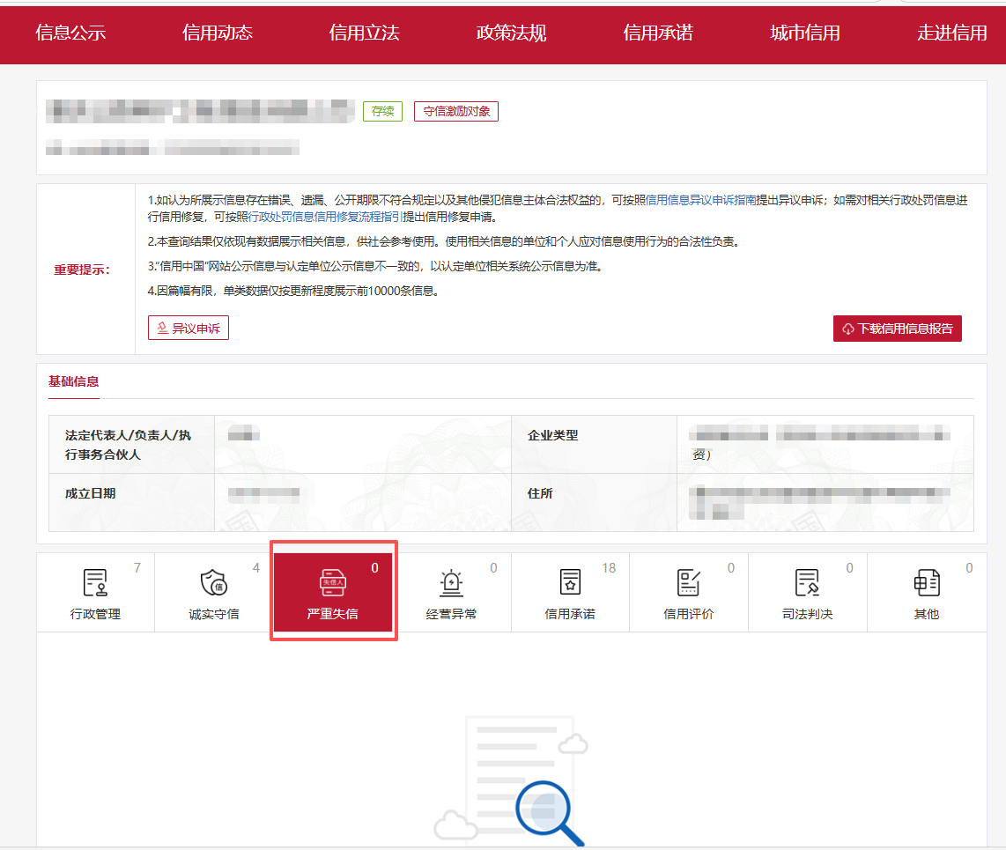

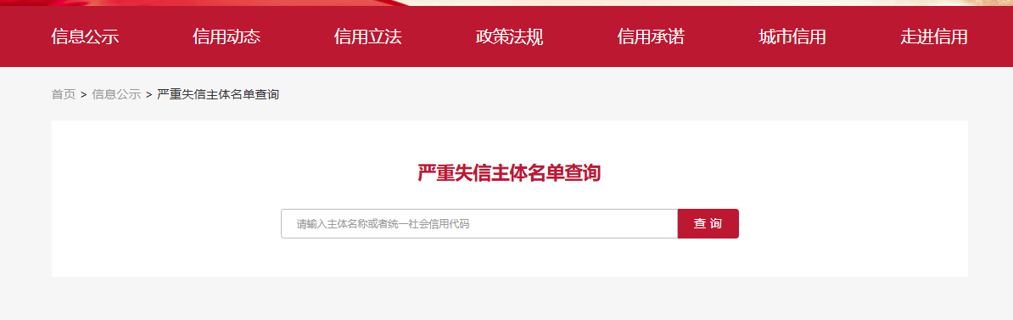

六、已标价报价清单
安全韧性提升项目三级及以上专项风险评估咨询服务采购报价清单
货币单位：人民币 元
序号 | 名称 | 单位 | 工程量 | 限价单价  （含税）  单价（元/项） | 限价总价  （含税） | 报价单价  （含税） | 报价总价  （含税） | 备注
1 | 三级及以上专项风险评估 | 项 | 1 | 500000 | 500000
 | 总计
备注：
1、表中总价为固定总价，税率为6%，合同执行期间不作任何调整。
2、表中总价为含税综合总价，包括但不限于以下费用：包含咨询服务费、编制费、现场踏勘费用、专家评审费、会务费、安全措施费、保险费、规费、管理费、利润、税金等，以及合同明示或暗示的所有责任、义务和一般风险。
3、结合总体风险评估明确的三级以上风险点，采用有充分依据的技术手段，分析存在的安全性问题，编制本项目三级以上安全风险评估报告，提出有效和可行的安全性改善措施和建议。包括现场调研、评估报告的编制、评审、并提交最终成果报告等。
比选申请人（盖单位公章）：___________________
法定代表人（或授权代表）：___________________
联系电话：___________________
日期： 年 月 日

七、业绩证明资料

八、其他

